Лабораторная работа 5

Отчёт

Соловьев Богдан Михайлович

Содержание

# 1 Цель работы

Приобретение практических навыков работы в Midnight Commander. Освоение инструкций языка ассемблера mov и int.

# 2 Теоретическое введение

Midnight Commander (или просто mc) — это программа, которая позволяет просматривать структуру каталогов и выполнять основные операции по управлению файловой системой, т.е. mc является файловым менеджером. Midnight Commander позволяет сделать работу с файлами более удобной и наглядной. Для активации оболочки Midnight Commander достаточно ввести в командной строке mc и нажать клавишу Enter (рис. 5.1). В Midnight Commander используются функциональные клавиши F1 — F10 , к которым привязаны часто выполняемые операции.

Архитектура ЭВМ Функцио- нальные клавиши Выполняемое действие F5 копирование файла или группы отмеченных файлов из каталога, отображаемого в активной панели, в каталог, отображаемый на второй панели F6 перенос файла или группы отмеченных файлов из каталога, отображаемого в активной панели, в каталог, отображаемый на второй панели F7 создание подкаталога в каталоге, отображаемом в активной панели F8 удаление файла (подкаталога) или группы отмеченных файлов F9 вызов основного меню программы F10 выход из программы

Следующие комбинации клавиш облегчают работу с Midnight Commander: • Tab используется для переключениями между панелями; • ↑ и ↓ используется для навигации, Enter для входа в каталог или открытия файла (если в файле расширений mc.ext заданы правила связи определённых расширений файлов с инструментами их запуска или обработки); • Ctrl + u (или через меню Команда > Переставить панели ) меняет местами содержимое правой и левой панелей; • Ctrl + o (или через меню Команда > Отключить панели ) скрывает или возвращает панели Midnight Commander, за которыми доступен для работы командный интерпретатор оболочки и выводимая туда информация. • Ctrl + x + d (или через меню Команда > Сравнить каталоги ) позволяет сравнить содер- жимое каталогов, отображаемых на левой и правой панелях.

Программа на языке ассемблера NASM, как правило, состоит из трёх секций: секция кода программы (SECTION .text), секция инициированных (известных во время компиляции) данных (SECTION .data) и секция неинициализированных данных (тех, под которые во время компиляции только отводится память, а значение присваивается в ходе выполнения программы) (SECTION .bss). Таким образом, общая структура программы имеет следующий вид:

SECTION .data ; Секция содержит переменные, для  
... ; которых задано начальное значение

# 3 Выполнение лабораторной работы

## 3.1 Лабораторная работа

Открываю Midnight Commabnder (предварительно скачав библиотеку) написав в командной строке mc (рис. 1).

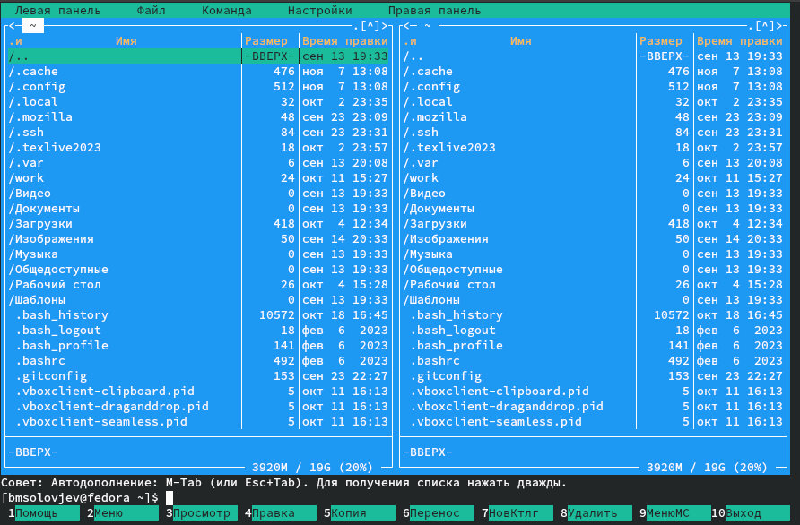

Figure 1: Внешний вид mc

Создаю каталог lab05 с помощью встроенных функций mc(рис. 2).

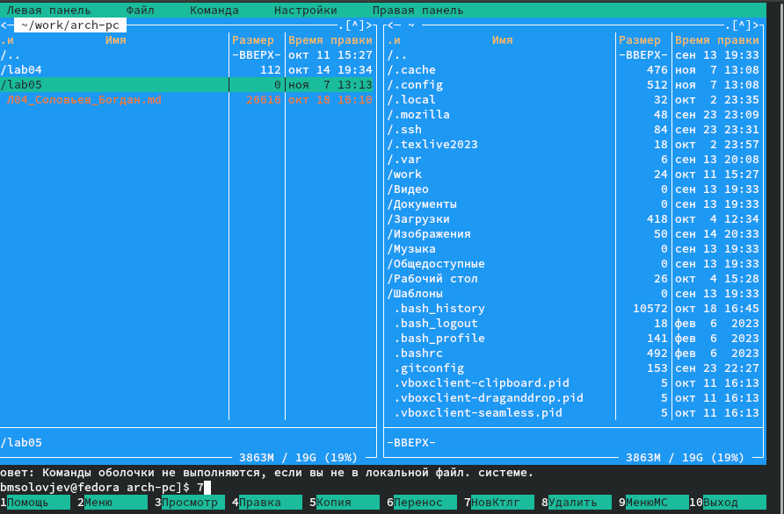

Figure 2: Папка lab05

Ввожу в созданных файл код программы, которая будет запрашивать текст (рис. 3).

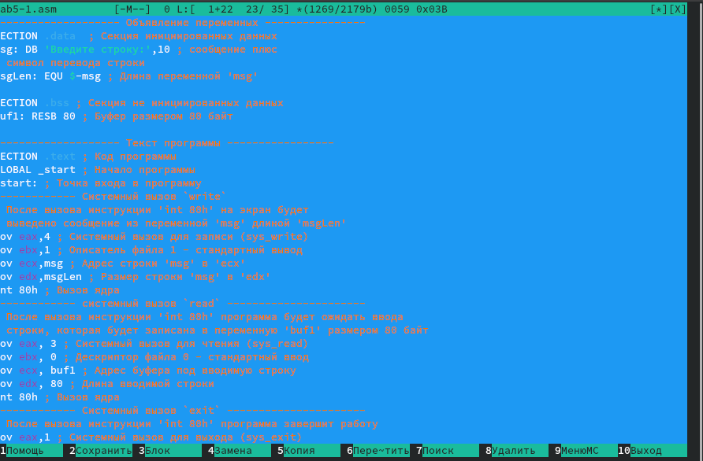

Figure 3: Код программы

Создаю объектный и сполняемый файл с помощью -f elf lab5-1.asm и lab5-1.o (рис. 4).

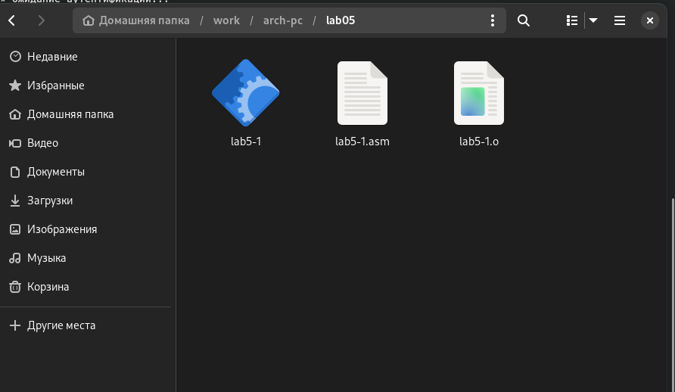

Figure 4: Объектный и исполняемый файл

Запускаю исполняемый файл (рис. 5).

Figure 5: Программа запрашивает строку

Figure 5: Программа запрашивает строку

Скачиваю файл in_out.asm и переношу его в каталог lab05 (рис. 6).

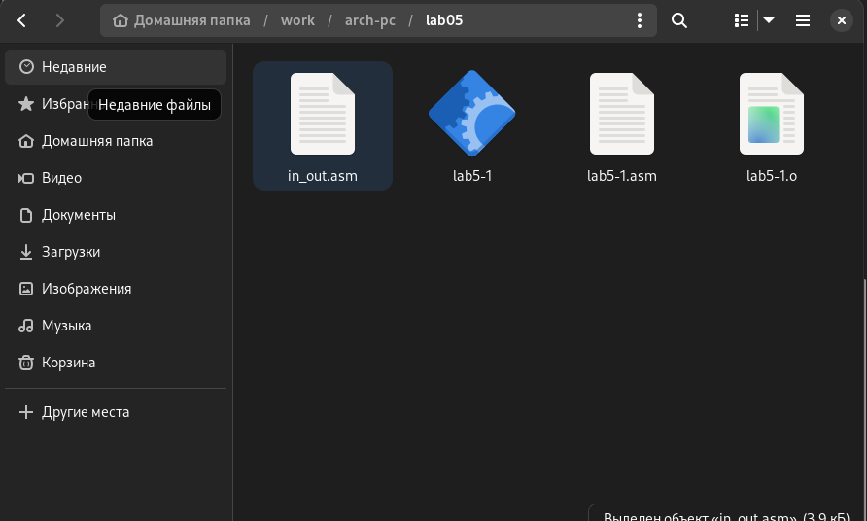

Figure 6: Файл in_out.asm

Копирую файл lab5-1.asm и изменяю его название (рис. 7).

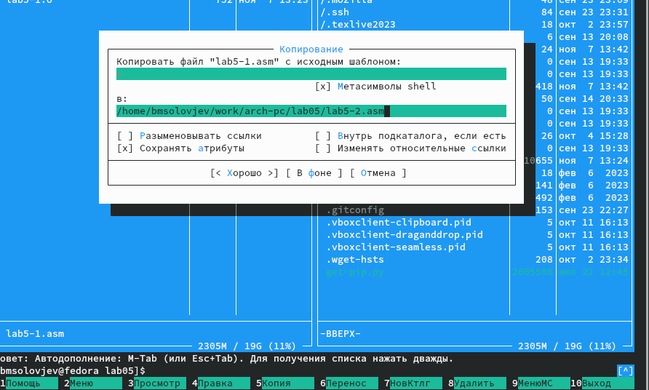

Figure 7: Копирование и переименовывание файла

Изменяю текст программы lab5-2.asm (рис. 8).

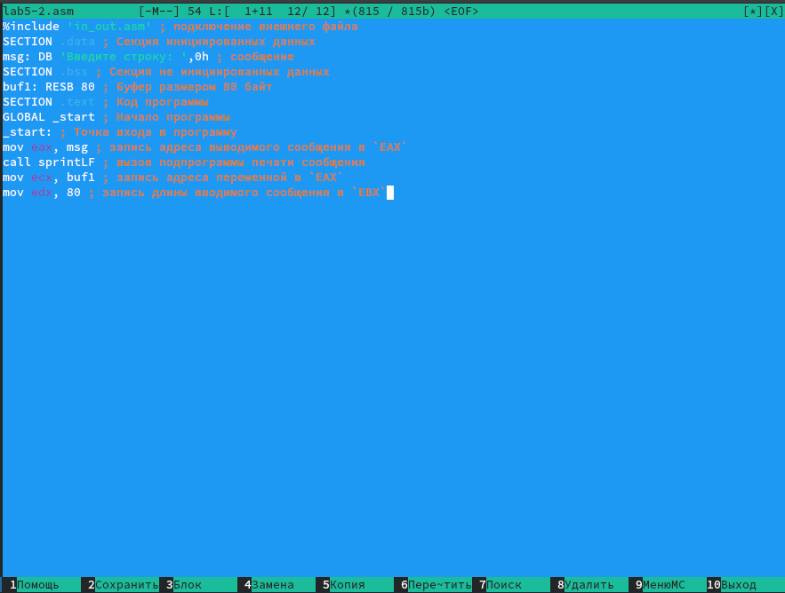

Figure 8: Новый код программы

Создание объектного и исполняемого файла и проверка работы команды (рис. 9).

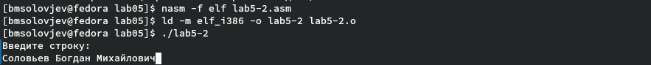

Figure 9: Создание и проверка

Изменяю текст программы, прописывая sprint вместо sprintLF(рис. 10).

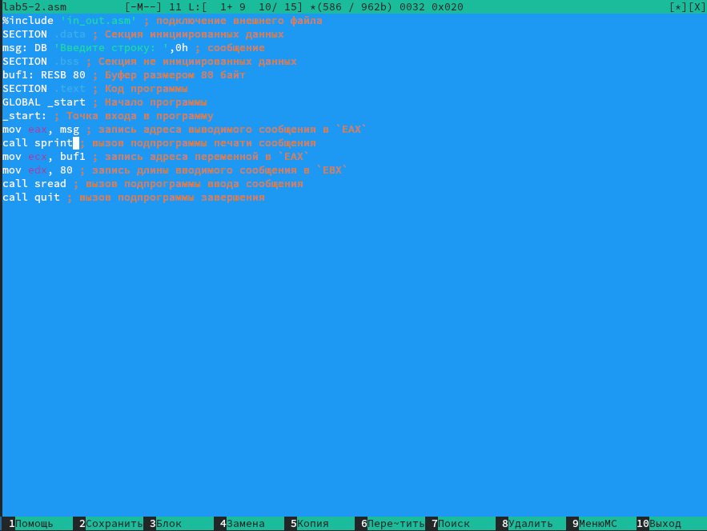

Figure 10: Замена sprintLF на sprint

Повторяю свои действия в третий раз (рис. 11).

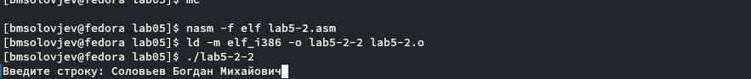

Figure 11: Программа больше не переносит строку

## 3.2 Самостоятельная работа

Создаю файл lab5-1-1.asm и вставляю в него новый код (рис. 12).

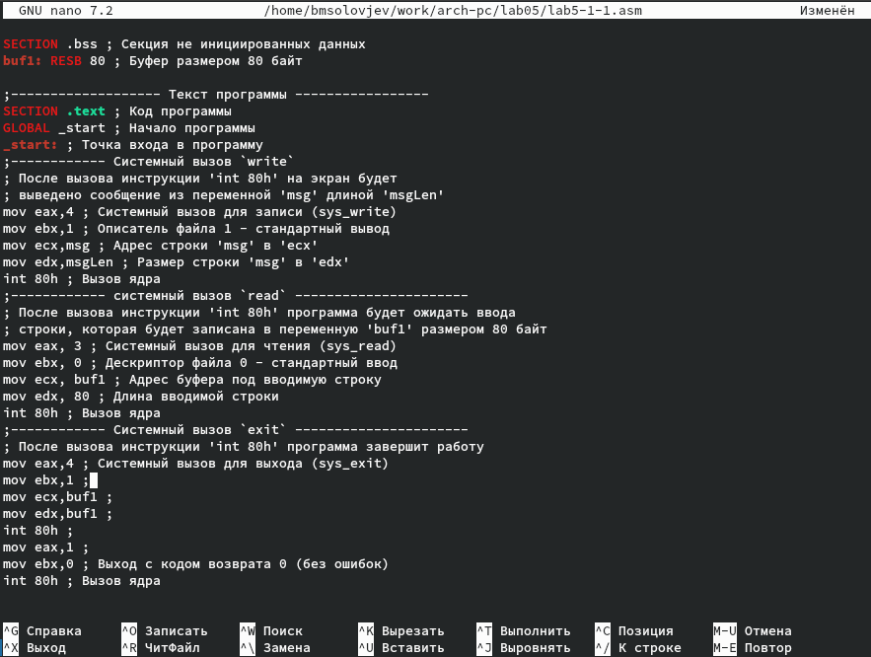

Figure 12: Новый код файла lab5-1-1.asm

Повторяю свои действия в четвёртый раз (рис. 13).

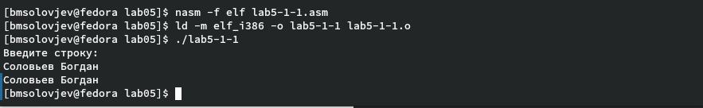

Figure 13: Теперь программа пишет введённый текст

Создаю файл lab5-2-1.asm и вставляю в него новый код (рис. 14).

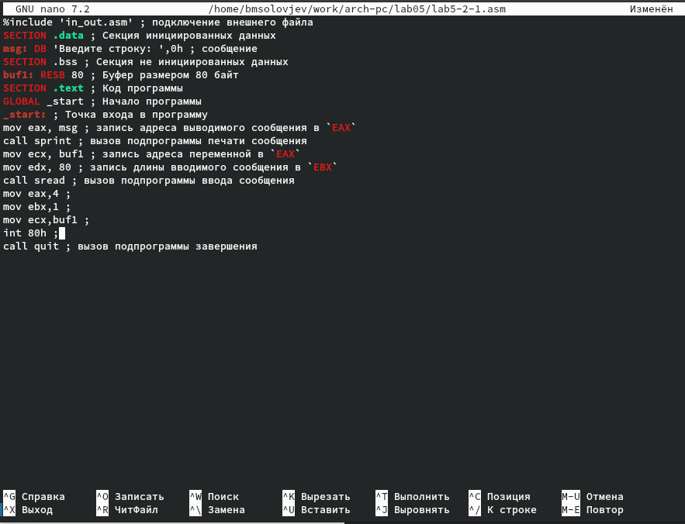

Figure 14: Новый код файла lab5-2-1.asm

Повторяю свои действия в пятый раз (рис. 15).

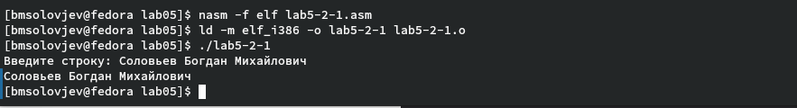

Figure 15: Теперь программа пишет введённый текст и не переносит строку

# 4 Выводы

При выполнении лабораторной работы, я приобрёл навыки работы в Midnight Commander, а также узнал принцип работы mov, int, print, printLF на языке программирования NASM.

# Список литературы